2 сентября 2013 года, в День знаний, в нашей школе прошли тематическое мероприятие и уроки по теме: «Здоровые дети – в здоровой семье». Их основной целью в этот день стала пропаганда позитивного опыта семейной жизни, бережного отношения к традициям, содействие формированию у учащихся стремления к здоровому образу жизни.
Для ребят начальных классов уроки по данной теме проводили классные руководители Жупанова Н.Ф. (1 класс), Тихонова Т.В. (2 класс), Коркина Л.В (3 класс), Данилова Т.П. (4 класс). Они говорили об охране и защите семьи и семейных ценностей, о сохранении и приумножении здоровья детей.
Учеников 5-11 классов объединило тематическое мероприятие «Здоровые дети - в здоровой семье», прошедшее в спортивном зале школы. Его подготовили и провели классные руководители 5-11 классов Бордукова Г.В.(5 класс), Хабибова Е.Б (6 класс)., Арчакова Т.И.(7 класс), Романович Д.С. (8 класс), Коркина Т.В. (9-10 классы), Кострюкова Т.В.(11 класс). Вместе с ведущими ребята «вырастили» «волшебный цветок», вспомнили пословицы о труде и здоровом образе жизни. На мероприятие были приглашены депутат сельского Совета депутатов Киреевского сельского поселения Кононенко Е.И., председатель ТОС «Киреево» Форопонова Т.З., родители учеников. Е.И.Кононенко побеседовала с ребятами о семейных ценностях и традициях, а Т.З.Форопонова коснулась вопроса здорового образа жизни и спорта.
В процессе проведения данного мероприятия, как и во время уроков в начальной школе, педагоги использовали современные интерактивные средства обучения.

На снимках: фрагменты мероприятия для 5-11 классов
«Здоровые дети - в здоровой семье».

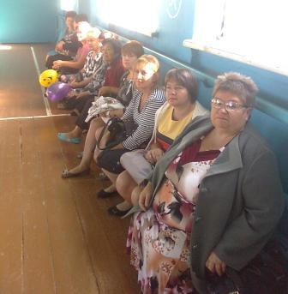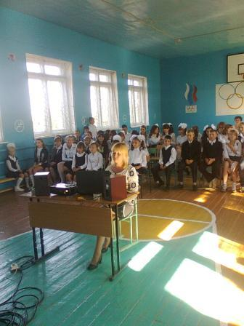

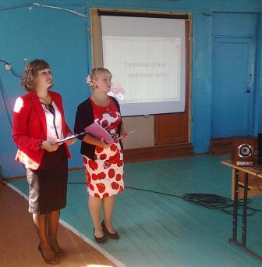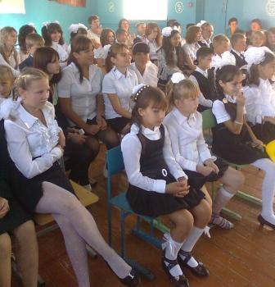

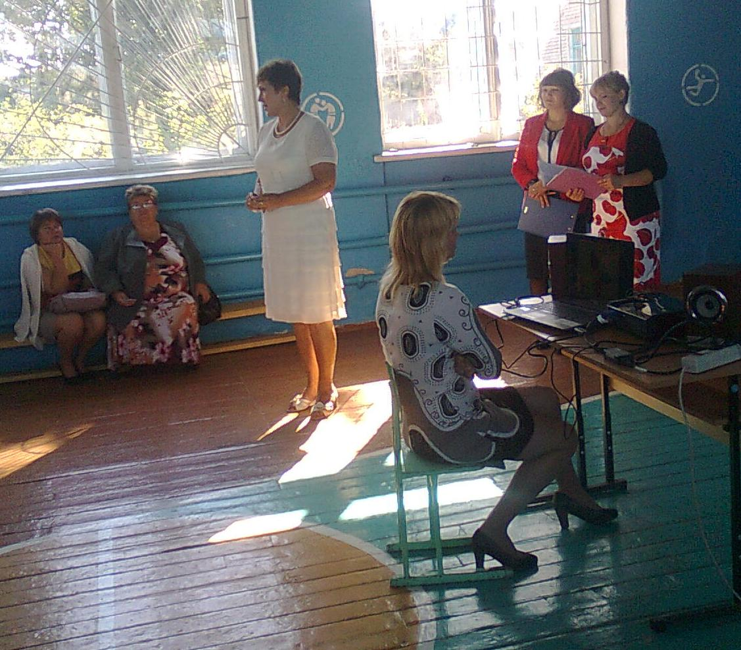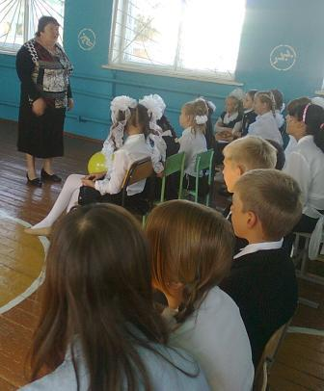

На снимках: урок «Здоровые дети - в здоровой семье» в 4 классе
проводит учитель начальных классов Данилова Т.П.

